2018華夏文明 薪火相傳

【遊學河南】探索中原文化之旅
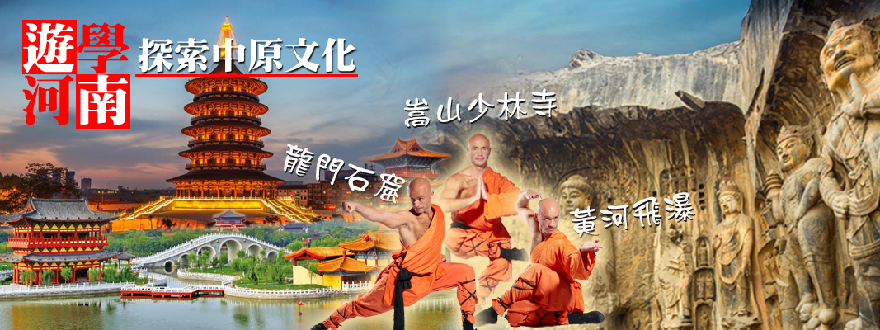

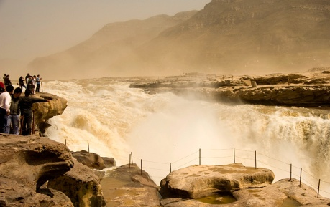 | 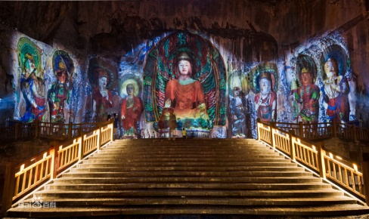 | 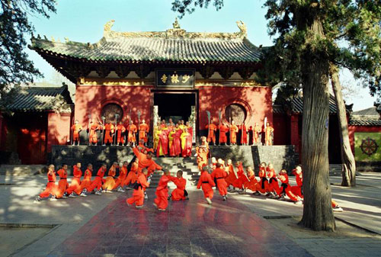
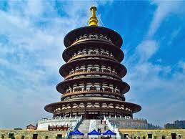 | 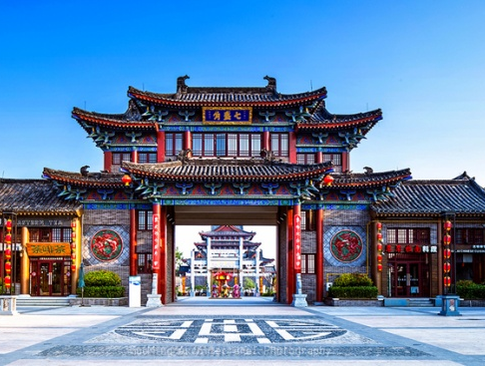 | 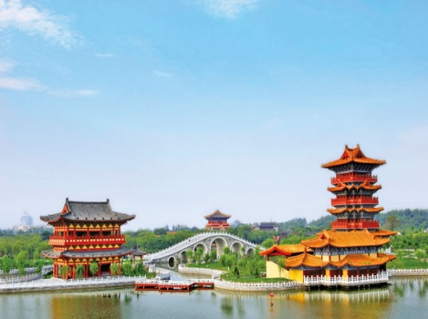

海峽兩岸旅遊交流協會 主辦
富立旅行社 承辦
一、 活動緣起
為了增進海峽兩岸青年學子間彼此認識與交流，海峽兩岸旅遊交流協會(海旅會)於2012年開始舉辦【華夏文明 薪火相傳】活動，至今已邁入第五年，海旅會特別邀請台灣大專院校與高中應屆畢業生至大陸學校交流與參訪，希望藉此交流增進兩岸學生之友誼並提升學習視野。
- 活動特色
- 石壁藝術：造訪龍門石窟，欣賞佛教工藝。【世界文化遺產】
- 天地之中建築群：少林寺中之塔林、常住院與初祖庵。【世界文化遺產】
- 觀賞禪宗少林音樂大典：感受禪、意、藝、醫的少林文化 。
- 穿越時空造訪古代名城洛陽與開封。
- 親臨中華文化的發祥地-黃河流域。
- 造訪河南著名學府，增進兩岸學生交流。

造訪 世界文化遺產
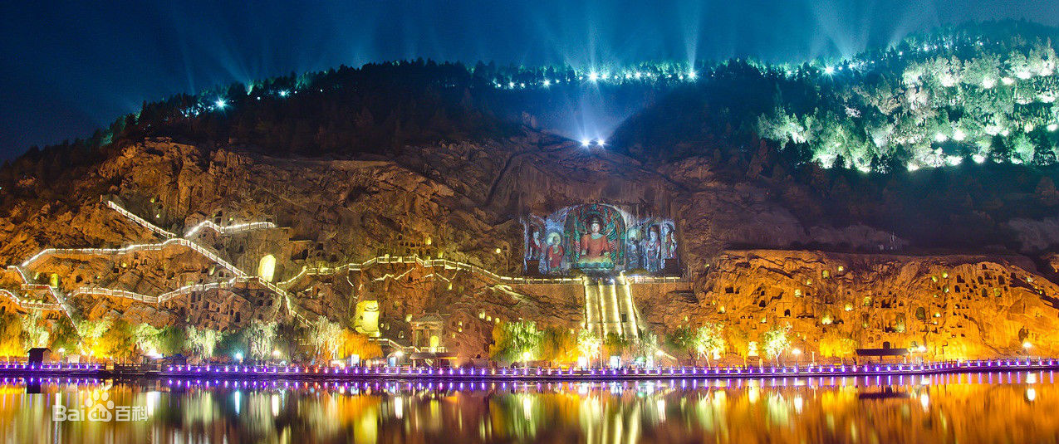
龍門石窟
少林寺-塔林
少林寺
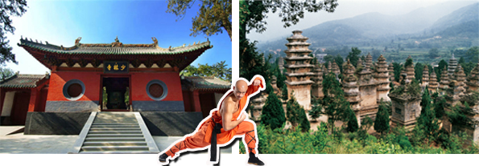

- 行程資訊
【航班資訊】因航班會有臨時調整之可能，因此航班資訊以行前通知為準
去程10/16 長榮 BR710 桃園 /鄭州 08:30/11:20
回程10/21 長榮 BR709 鄭州/ 桃園 12:25/15:15
【行程介紹】

日期 | 行 程 | 景 點 | 餐 食 | 下榻飯店
D1 | 臺北/鄭州/登封 | 抵達/鄭州用餐/少林寺/少林禪宗音樂大典 | 早：無  午：中式合餐晚：中式合餐 | 準四星★登封禪武大酒店或同級
D2 | 登封/洛陽/鞏義 | 登封/洛陽龍門石窟 /鞏義拓片 | 早：酒店內  午：中式合餐  晚：中式合餐 | 準五星★鞏義華裕建國酒店或同級
D3 | 鞏義/焦作/鄭州 | 孟州韓愈陵園 /雲臺山數控管理中心/紅石峽/鄭州 | 早：酒店內  午：中式合餐  晚：中式合餐 | 準五星★鄭州鄭東智選假日酒店或同級
D4 | 鄭州/開封 | 河南大學交流/開封府/小宋城晚餐 | 早：酒店內  午：中式合餐  晚：道地小品 | 準四星★開封新東苑或同級
D5 | 開封/鄭州 | 清明上河園/七盛角/黃河遊覽區乘坐氣墊船/炎黃二帝像 | 早：酒店內  午：中式合餐  晚：中式合餐 | 準五星★鄭州鄭東智選假日酒店或同級
D6 | 鄭州/臺北 | 鄭州好想你工業園/前往機場搭機返回溫暖的家 | 早：酒店內  午：機上餐  晚：無 | 溫暖的家
- 報名須知
【活動日期】
預定2018年10月16日
【報名時間】
即日起至2018/09月30日止，含所有證件資料繳齊。(如報名額滿將即刻停止接受報名)
繳交報名相關資料後，需待工作人員確認是否報名完成。(32人以上成團)
【報名資格】
本活動為鼓勵臺灣青年學子前往大陸之交流活動，參加者需持有中華民國護照，並且就讀臺灣教育部核准成立學校之 35 歲以下青年學子。
【活動費用】大
團費：新台幣 14800元整。 (費用包含：臺灣機場往返大陸機票、陸活動期間之交通、食宿、門票、500 萬旅行業責任保險及 20 萬意外醫療險，不含個人其他費用。)
【交通補助費說明】
凡學生於參訪行程結束後，完成下列事項，可獲得每位新台幣 1,000 元之交通補助費。
- 參訪行程結束後到海旅會“美麗中華”臉書按讚，並在臉書粉絲頁訪客留言欄 po 文+照片，發表大陸遊學心 得文章及照片。
- 投稿1000字以上遊學心得參加“大陸遊學徵文比賽活動”，另有優勝獎項。
請將文章以word檔型式郵寄至下列信箱，mail：peteryang@hotmail.com
【報名方式】
- 填寫報名表後交付各校負責老師報名，各校製成報名總表後統一報名。
- 填寫報名表後寄至下列指定信箱個別報名。Mail：peteryang@hotmail.com
【報名資料】
- 報名表、學生證/護照/台胞證(影本各一份)
- 團費
團體報名：請繳交給單位負責人後，統一繳交。
【本活動為交流參訪不適用於旅遊定型化契約】
【通訊方式】
聯絡人：楊振宇
行動：0933-994-945
電話：02-2516-3575 傳真：02-2507-6563
Mail：peteryang@hotmail.com
地址：臺北市松江路67號8樓之2
- 辦證資訊
【新辦護照】
填寫護照申請書請親筆簽名、舊護照正本(未辦過請先至戶政事務申請人別辦別)、二張兩吋
白底大頭照片、身份証正本，未滿 18 歲另提供監護人身份証正本。申辦費用1,400元NT【辦理台胞卡】
一張兩吋白底照片、護照正本、身份證(正/反面)影本、未滿 16 歲需付戶口名簿影本或謄本正本(三個月內) +監護人身份証影本。※須本人親自到場並拍攝當天生活照※
申辦費用1,400元NT。
※如需以速件(加急)辦理，需額外負擔速件費用。
【役男出國需知】
- 役男短期出境(觀光出境)
- 申請人：19~36歲尚未履行兵役義務役男。
- 申請方式：
役男應於出國前1個月內，由本人或委託人（應年滿20歲），就近向全國任一鄉（鎮、市、區）公所役政單位申請。出境時間最長不得逾4個月。
就讀我國學校已完成在學緩徵程序之在學役男，得向內政部入出國及移民署（以下簡稱移民署）網站以網路方式申請出國，取得列印「在學緩徵役男出國核准」文件。https://niioa.immigration.gov.tw/NIA_OnlineApply_inter/soldierApply
/soldierApplyForm.action
- 檢具資料：
護照正本、國民身分證、印章（未滿20歲另備監護人身分證、印章）。
由家屬代辦者：另備代辦人之國民身分證、印章。
委託非家屬代辦：被委託人須年滿20歲，除上述應備證件外，另備受委託人之身分證、印章及委託書。
- 學校推薦出境
- 在學役男因奉派或推薦出國研究、進修、表演、比賽、訪問、受訓、實習等原因出境，由學校推薦申請，最長不得逾1年，且不得逾國內在學緩徵年限。在學役男修讀國內大學與國外大學合作授予學士、碩士、博士學位之課程申請出境者，最長不得逾2年，且不得逾國內在學緩徵年限。
- 申請方式：由學校以公文檢附相關文件向市政府申請，役男於市政府審核符合規定並接獲核准函後，向市政府或各區公所(限新北市)出具核准函，由市政府或各區公所(限新北市)於役男護照正本蓋出境核准章。
- 景點介紹景點介紹
河南大學
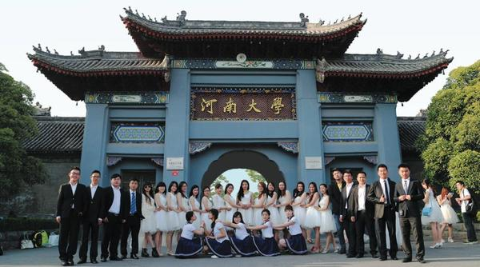
1912年，河南大學的前身為河南留學歐美預備學校，在古城開封清代貢院舊址誕生，首任校長為著名教育家林伯襄先生。 20年代初，河南督軍馮玉祥將軍應教育界人士在河南創辦大學的要求，決定從查抄軍閥趙倜的財產中撥出專款作為大學的籌備基金。1927年6月，在馮玉祥將軍的支持下， 決定將河南公立法政專門學校、河南省立農業專門學校併入中州大學，成立國立開封中山大學(國立第五中山大學)。1930年8月，學校更名為省立河南大學，並改文、理、法、農、醫五科為五院，張仲魯任校長，就此河南大學正式命名。
抗日戰爭期間，河南大學先後輾轉于河南信陽、南陽、洛陽，陝西西安、寶雞等地，雖然圖書、資料及儀器損失慘重，但仍辦學不輟。1942年，河南大學由省立改為國立，辦學經費有了保障。同時，河南省人民政府以中原大學醫學院、教育系師訓班500余人和河南行政學院400多人為基礎，接回遷徙到蘇州的河南大學1200餘名師生，重組河南大學，省政府主席吳芝圃任校長，下設文教學院、農學院、醫學院、行政學院4個學院。2017年9月入選“雙一流”建設高校名單。目前，河南大學是一所擁有文、史、哲、經、管、法、理、工、醫、農、教育、藝術等12個學科門類的綜合性大學，現有教職工4300多人，其中專兼職院士14人，正副高級職稱1700人。全日制在校生5萬人，其中研究生近1萬人，留學生500人。校區總面積220萬平方米，建築面積147萬平方米，其中明倫校區近代建築群是國家重點文物保護單位。
建校以來，先後培養了60萬名各類人才，一大批知名教授、學者，如範文瀾、馮友蘭、董作賓、郭紹虞、高亨、蒙文通、羅廷光、嵇文甫、羅章龍、毛禮銳等先後在校執教；不少學生，如尹達、鄧拓、白壽彝、侯鏡如、袁寶華、王國權、楊廷寶、高濟甯、姚雪垠、吳強、周而複、馬可、王鳴岐、李秉德、梁光烈等均已成為蜚聲中外的專家、學者和社會活動家。

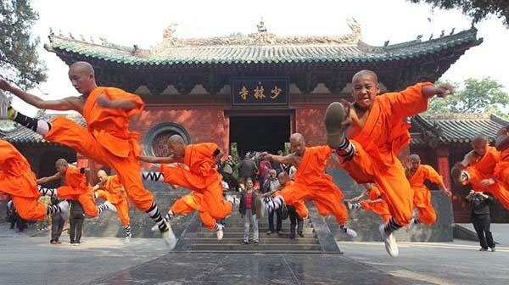
少林寺
始建於北魏太和十九年（西元495年），距今1500餘年。是孝文帝為了安置他所敬仰的印度高僧跋陀尊者，在與都城洛陽相望的嵩山少室山北麓的茂密叢林敕建而成，故名「少林寺」。
永平元年（西元506年），印度高僧勒拿摩提和菩提流支先後到少林寺開闢譯場，在少林寺西台舍利塔設立翻經堂翻譯經書。之後，慧光在少林寺弘揚《四分律》等師說，經多代發展，後世最終形成四分律宗。
北魏孝明帝孝昌三年（527年），釋迦牟尼佛第二十八代徒菩提達摩來到少林寺，他在跋陀開創的基礎上，廣集信徒，傳授禪宗，東魏孝靜帝天平三年傳法於慧可，從此禪學在少林寺落跡流傳。
在南北朝佛教發展高峰期，北周武帝採納還俗沙門衛元嵩刪寺減僧的建議，在建德三年（574年）下令禁止佛教傳流，史稱北周武帝滅佛，少林寺毀壞嚴重。
北周大象二年（580年），北周靜帝恢復少林寺，將其改名為陟岵寺。
隋文帝崇佛，復改陟岵寺為少林寺，並賜給少林寺土地一百頃，再加上其他賞賜，少林寺成為擁有百頃良田和龐大寺產的大寺院。
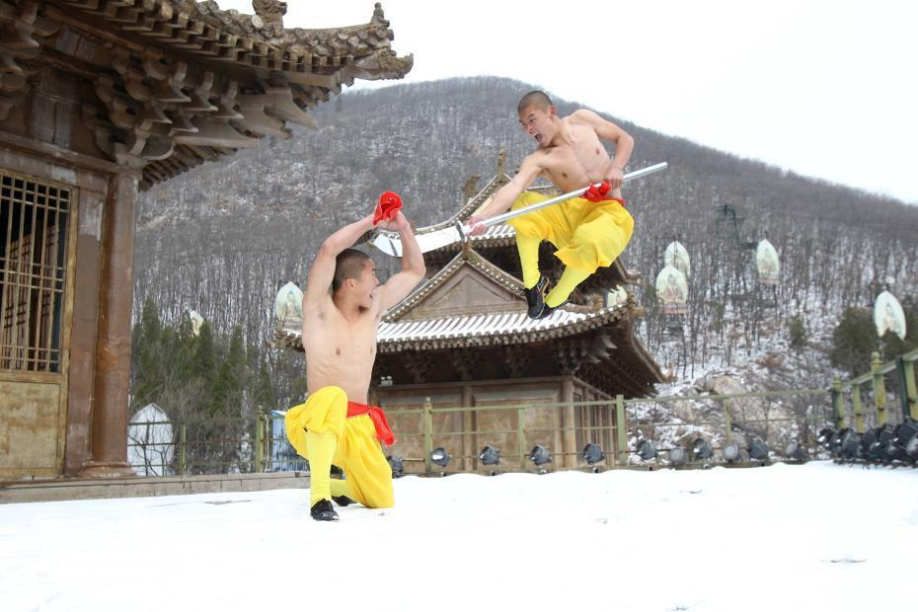
唐初，少林寺十三和尚因助唐有功，受到唐太宗的封賞，賜田千頃，水碾一具，並稱少林僧人為僧兵，從此，少林寺名揚天下，被譽為天下第一名刹。
至唐宋年間，少林寺擁有土地14000多畝，寺基540畝，樓臺殿閣5000余間，僧徒達2000多人。達摩開創的禪宗教派在唐朝興盛，是唐代佛教最大宗派。
北宋元祐八年（1093年）左右，報恩禪師在少林寺弘揚曹洞宗風，終使少林寺“革律為禪”。
元世祖命福裕和尚住持少林，並統領嵩嶽一帶所有寺院。福裕和尚住持少林期間，創建了鐘樓、鼓樓，增修廊廡庫廚，僧徒雲集至此演武禮佛。
明嘉靖時期，日本倭寇襲擾中國沿海，少林僧侶抗倭有功，因此政府大規模修整寺院，少林寺還享有官府所賜予的免除糧差等特權。其後，少林僧人至少有六次被明朝政府徵調，參與戰事，並屢建功勳，所以朝廷又多次為少林寺樹碑立坊修殿，而少林功夫在中國武術界的權威地位也得以確立。
黃河遊覽區
黃河遊覽區涵蓋嶽山寺景區、駱駝嶺、漢霸二王城。
嶽山寺景區，主要遊覽點有紫金閣、鐵索橋、牡丹園、月季園、植物園等。
駱駝嶺景區在五龍峰兩側，主要景點是身高10米，重達150噸的大禹塑像。
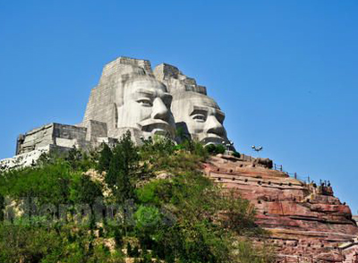
大禹山東側山，是正建設中的黃河碑林，內容主要是與黃河有關的古代著名詩詞和當代書法家、名人的自撰詩詞，以充分體現黃河文化。碑林計畫建成三千塊的規模。
漢霸二王城。主要景點有桃花峪、漢霸二王城（西元前203年漢王劉邦和楚王項羽在此對壘時築的廣武城遺址）以及大型生鐵塑像“戰馬嘶鳴”。
由於黃河在這裡沖出最後一個峽口進入平原，形成懸河，所以在這裡觀黃河別有一番情趣。回首南望，是遊覽區的中心景區五龍峰。這裡古典式亭臺樓閣，錯落有緻地點綴在起伏的山勢上。山腳下，梅花形水池中安端坐著一白色女性塑像，懷抱嬰兒，顯得格外素雅，慈祥慈美，此塑像命名“哺育”以象徵黃河哺育了中華民族。在五龍峰兩側的駱駝嶺景區屹立著一重達150噸的大禹塑像。為了進一步弘揚黃河文化，振奮民族精神，在遊覽區的黃河之濱，將依山就勢，建一約上萬平方米的藝術展廳，展現黃河文化史和中華民族的發展史。
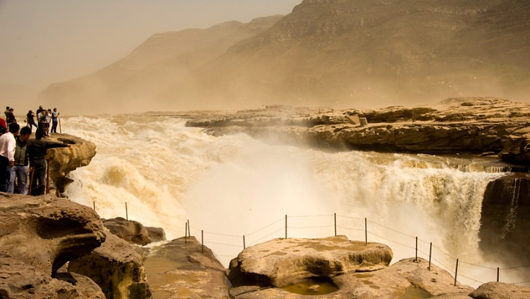
黃河氣墊船結合了飛機、汽車與輪船三種性能，無論河面淺灘淤泥都能如履平地。乘客就座後，鼓風機隆隆做響，等灌足了氣，船身拖高約60公分，便駛向黃河。縱使枯水期，氣墊船也能直驅上沙洲，遊客下船體驗灘地的感覺，試試「腳踩黃河沙，好運到你家」。
在約半小時多鐘的時間裡自東向西逆水而上，穿越黃河中下游的分界線桃花峪，到達西元前203年楚霸王項羽與漢王劉邦爭天下時的古戰場遺址—漢霸二王城。
塔林
是歷代高僧圓寂後的墓地，自唐廟到清朝約有246餘座，因為高低不同大小不一，有如茂林，故稱塔林。每一座塔代表一個高僧的墓地，所以塔林實際上就是少林寺的墓地，佔地約6000坪，是研究古代雕刻、書法藝術的歷史資料庫，具有重要的科學、歷史、藝術價值。
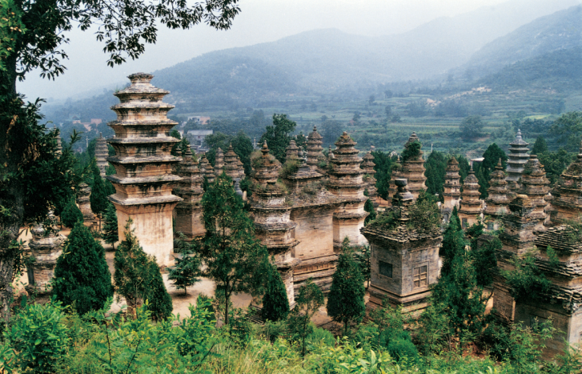
少林寺塔林初祖庵位於少林寺北1.3公里，是宋代人為紀念禪宗初祖菩提達摩而營造的紀念建築。因達摩常游化於嵩洛之間，面壁靜坐是其修禪的主要方式，所以此庵又被稱作「達摩面壁之庵」。二祖庵位於少林寺常住院對面的缽盂峰頂。為紀念二祖慧可而建，與少林寺北部的初祖庵相對，被稱為南庵。達摩洞位於初祖庵後五乳峰中峰峰頂下十餘米處，是一個天然石洞。禪宗初祖達摩曾在此洞中面壁九年，因稱「達摩洞」或「達摩面壁洞」。
禪宗少林音樂大典
是以峽谷做為舞台，在自然舞台中搭景演出，是全球最大的山地實景演出，劇場所在的待仙溝峽谷，原本是一個荒涼、險峻的山谷，因禪宗少林音樂大典而變成了迴盪著禪樂、有如置身在山水畫中的天然劇場。
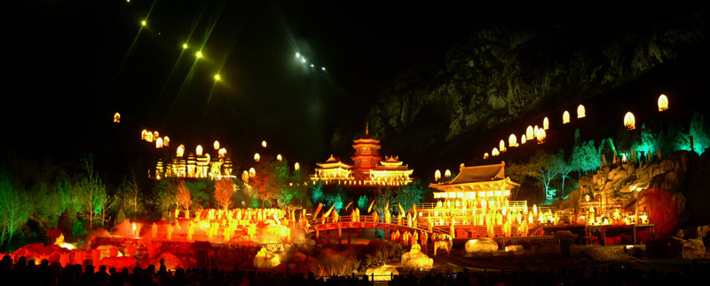
峽谷內有溪水、樹林、石橋等，構成實景表演的要素。整個演區面積近三公里，演出最高點1400米，為全世界最大的實景舞臺。觀眾席由曲折的木廊和廟宇形態的建築構成，與自然景觀和諧。觀眾席內放置蒲團。觀眾將坐在蒲團上觀看演出，是劇場的一大特色。蒲團坐席設定二千七百個（分普通席與貴賓席）。
《禪宗少林•音樂大典》演出規模宏大，音畫一體，88架古箏的激情演奏，近600人的禪武演繹，春夏秋冬的景觀變化，直指心性的佛樂禪音，奏響了一曲中嶽嵩山的輝煌交響，每天晚上的定時演出，成為中原文化旅遊的一大亮點
每天晚上八點15分-九點30分定時演出。
音樂大典的表演分為五個樂章：表現溪山坐禪、踏水行歌的《水樂•禪境》，以少林木魚功和風幡心動為主題的《風樂•禪定》，傳達寺院風鈴和山嶽風濤的《風樂•禪武》，再現塔林四季和輪迴鼓聲的《光樂•禪悟》，以及用嵩山青石所製作成的樂器奏出《石樂•禪頌》，五大樂章讓人各有不同的禪悟與感受。
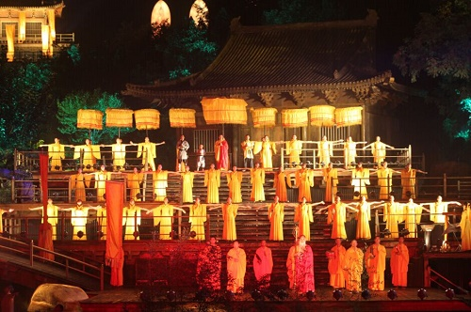
《禪宗少林•音樂大典》由《水樂•禪境》、《木樂•禪定》、《風樂•禪武》、《光樂•禪悟》、《石樂•禪頌》五個樂章組成。水樂，溪山坐禪、踏水行歌；木樂，少林木魚功、風幡心動；風樂，寺院鈴聲、山嶽風濤；光樂，塔林四季，輪回鼓聲；石樂，松山石歌、圓滿禪頌。
《水樂》是演出的詩境篇，它描繪了中國古典山水名畫的優美禪意，以《溪山行旅》《聽泉撫琴》《踏水行歌》三章構成。雨景與溪流，月光與禪院，僧侶與農家，禪詩與野唱，構成和諧完美的人間生活圖景。
《木樂•禪定》千年古刹，木魚聲聲，敘說著少林武僧的傳聞i故事；傳說中的牧羊女走來了，歌聲打破了木魚的禪定，給這片佛國淨土帶來了人間的美麗。
《風樂》演繹的是禪宗祖庭少林寺的傳奇故事，由“達摩面壁”開始，講述千年古風的承傳。而在嵩山實景間以全新方式演繹的少林武術，在禪與武之間行走，一動一靜，亦文亦武，渾然天成，構成“萬壑松風”的壯麗景象。
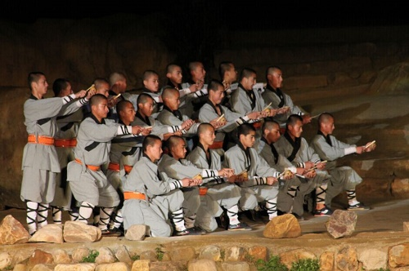
《光樂》是演出的華彩樂章，它以頓悟的形式直面生命本體。雪景寒林，佛光塔影，遠逝高僧在幻境中出現，向我們講述禪宗故事，引導我們參透生死，徹悟人生。而吉祥的燈佛與世俗生活的交疊場面，表達了禪宗對生命萬物的肯與禮贊。
《石樂》是演出的唱頌篇，它用36億年的嵩山古石製成樂器，奏出了“嵩山修禪，頑石開言”的大境界，而石樂禮佛，天花亂墜的奇異景象，將音樂大典演出推向高潮。演出結束時巨大的中嶽佛山將現身雲端，佛光普照，天地祥和。
演出漫若進入佛界，世間一切喜怒哀樂都開始溶化，觀眾沉浸在一種空無的境界，每個人都深深陷入光和聲編制的禪境中。
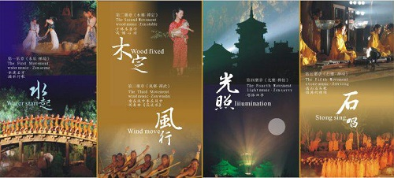
佛教音樂分為梵唄樂和禪樂兩種。其中，禪樂是中國禪宗文化的重要組成部分，是在達摩祖師將佛教禪宗“直指人心，見性成佛”的大乘佛教理念傳入中國後，古代的樂師們，根據古代禪師們在日常生活中所證得的人生哲理而創作的詩歌，進行譜曲演唱而形成的一種古樂。如上所說，“梵唄樂”是演習古印度文化而以“四句”、“六句”、“八句”三種偈語為主，“禪樂”則往往是以數句相連的長詩歌形式表現，例如：明代憨山大師的《醒世歌》和近代虛雲禪師的《皮袋歌》。嵩山•少林寺作為中國禪宗祖庭，其文化內涵十分豐富，並不局限於武術（禪武）和中醫（禪醫）這兩種文化，其歷代禪師們根據自己在日常生活中所證得的人生哲理而創作的佛歌禪詩也流傳甚廣。
龍門石窟
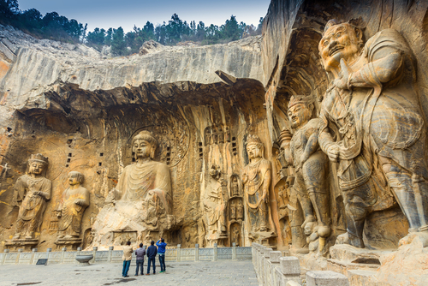
位於河南省洛陽市南郊12公里處的伊水兩岸的龍門山和香山崖壁上，主要開鑿於北魏至北宋的四百餘年間，連續大規模營造達400餘年之久。至今仍存有窟龕2100多個，造像10萬餘尊，碑刻題記3600餘品，多在伊水西岸。最大的佛像高達17公尺（盧舍那佛像）。數量之多位於中國各大石窟之首。其中「龍門二十品」是書法魏碑精華，唐代著名書法家褚遂良所書的「伊闕佛龕之碑」則是初唐楷書藝術的典範。
根據《魏書》記載，龍門石窟開鑿於雲岡石窟之後。這一時期北魏統一北方，外來的宗教佛教成為思想統治的精神支柱。為了控制中原地區，太和十八年（494年），孝文帝將國都平城（今山西大同）遷於洛陽。龍門石窟始建於北魏太和年間、遷都洛陽的前幾年。此後在東魏與西魏、北齊與北周、隋、唐、五代、北宋、明都有修復和續作，其中以北魏和唐代的開鑿活動規模最大，長達150年之久。
龍門石窟是中國著名的三大石刻藝術寶庫之一，同時被譽為世界最偉大的古典藝術寶庫之一，與甘肅敦煌莫高窟、山西大同雲崗石窟、甘肅天水麥積山石窟並稱為中國四大石窟；而龍門石窟與莫高窟、雲崗石窟和重慶大足石刻則是中國境內被列入聯合國教科文組織世界文化遺產名錄的四座石窟。
龍門石窟以伊河為界，分為西山和東山石窟兩部分，西山石窟開鑿于北朝和隋唐時期，東山石窟全部開鑿于唐代，西山石窟是龍門最精華的部分，其中包括奉先寺的盧舍那佛像和古陽洞中的“龍門二十品”。
西山石窟中的奉先寺，是龍門石窟規模最大、藝術最為精湛的一組摩崖型群雕，寺內中間的盧舍那佛像，據說是按照女皇武則天的形象塑造的，這也是石窟中最受遊人喜歡、知名度最高的佛像。
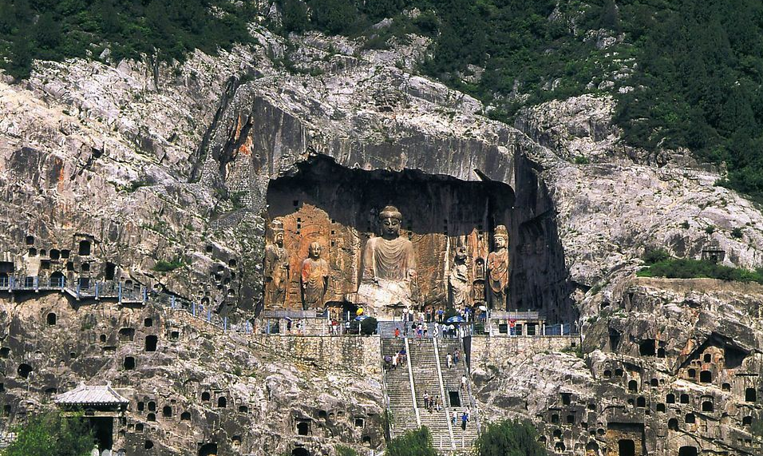
龍門二十品，是指從北魏時期精選出不同的二十塊造像題記，它們記載著佛龕的雕鑿時間、人物、目的等。字型端正大方、氣勢剛健質樸，結體、用筆在漢隸和唐楷之間，堪稱書法奇珍。古陽洞中保留了“龍門二十品”中的十九品（另一品在慈香窯中）。
龍門石窟東山的香山寺，是武則天時代為安置印度高僧“地婆訶羅”的遺身，而建立的一座佛教寺院。唐代大詩人白居易，生前經常來此遊玩。白居易去世後，根據他的遺囑，將他葬於香山寺以北，這就是今日的白園（白居易墓園）。
遊覽龍門石窟，一般步行即可，線路多為：景區大門-西山石窟-東山石窟-香山寺-白園。
在東、西山石窟中，大、中型洞窟共有60-80個，其中西山石窟中的部分洞窟，是龍門石窟的精華。西山石窟中，部分洞窟介紹如下：
古陽洞：
在北魏時期雕鑿的洞窟中，古陽洞集中了北魏遷都洛陽初期的一批皇室貴族和宮廷大臣的造像，典型地反映出北魏王朝舉國崇佛的歷史情態，具有濃厚的國家宗教色彩。古陽洞還保留了“龍門二十品”中的十九品。
藥方洞：
窟門刻有諸多唐代藥方而得名。它始建於北魏晚期。洞門兩側刻有藥方150多種，所用藥物多是植物、動物和礦物藥。藥方涉及內科、外科、小兒科、五官科等，所涉及藥材在農村都能找到。
蓮花洞：
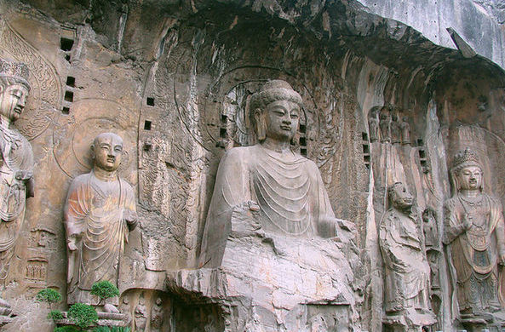
因窟頂雕有一朵高浮雕的大蓮花而得名，大約開鑿於北魏年間。佛教石窟窟頂多以蓮花作為裝飾，但像蓮花洞窟頂這樣碩大精美的高浮雕大蓮花，在龍門石窟也不多見。另外，位於蓮花洞南壁上方，有龍門石窟中最小的佛像，僅有2公分高。
東山開鑿石窟的時代大致從唐代武周時期至宋代，北魏時期的工匠不選擇東山開鑿是因為東山大多數地方的岩體層理較薄，並且有多條大斷裂破碎帶存在，因此東山部分較大石窟內的造像均是活動的。
龍門石窟規模相當宏大，窟內造像雕刻精湛，內容題材豐富，它以自身系統和獨特的雕塑藝術語言，揭示了雕塑藝術創作中的各種規律和法則。在它之前的石窟藝術均較多地保留了「犍陀羅」和「秣菟羅」的藝術成分，但龍門石窟則遠承印度石窟之藝術，近繼雲岡石窟之風範，與魏晉和南朝時期先進深厚的漢族文化相融合開鑿而成。所以龍門石窟的造像藝術融入體現了漢族的審美意識，石窟藝術呈現出了中國化和世俗化的趨勢，堪稱展現中國石窟藝術變革的「里程碑」。
龍門石窟自建造以來受到的人為的盜鑿破壞十分嚴重。唐武宗時期的滅佛運動、使石窟蒙難。清末和民初國初年的石窟造像被盜嚴重，1930年代到1940年代龍門石窟造像受到了瘋狂的盜鑿，許多頭像、碑刻、浮雕被日、美的文物商人收購。
文革期間大量石像也依然遭受了嚴重的蓄意破壞，為數眾多的石像臉部被削平打碎，無法辨識或復原。隨著旅遊開發，1980年代後又出現少數人為的破壞。
雲台山
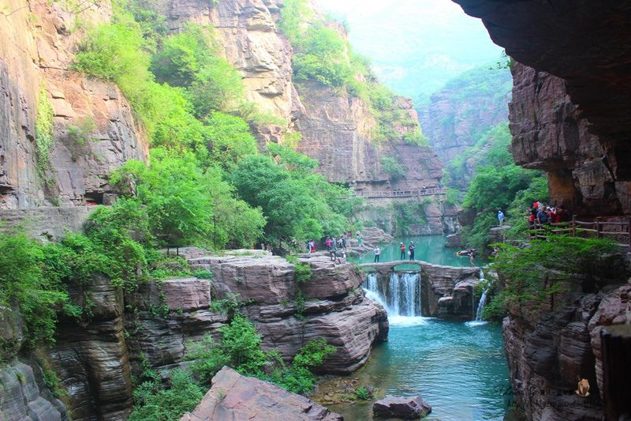
古稱「覆釜山」，因山脈高峻，山間常年雲霧繚繞，故名雲台山，雲台山屬太行山系。雲台山是一個集中國國家重點風景名勝區、國家地質公園、國家森林公園、國家水利風景區和國家獼猴自然保護區於一體的風景名勝區，景區面積達190平方公里。雲台山景區又以獨具特色的「北方岩溶地貌」而被聯合國教科文組織列入首批世界地質公園名錄。【雲台山湯王廟】夏朝末期，商部落首領商湯，以「奉天命，革淫暴」的名義號召天下諸候舉兵伐夏桀，商湯率軍直攻夏朝當時的國都斟尋，夏軍大敗於商湯，遂逃往夏朝的故都平陽，商湯率軍追之，平陽大戰中，夏桀再敗，後沿太行山邊戰邊退，最終在鳴條被商軍殲滅。商湯在追殲夏軍的過程中，在雲台山留下了三處宿營地，後人為紀念商湯革命，便在其原宿營地修建了三座湯王廟。
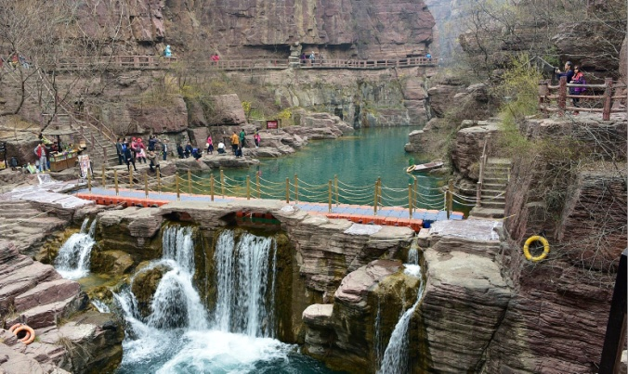
曾隱居雲台山的張良「漢初三傑」之首張良曾是韓國貴族，秦滅韓後，張良打算復仇，用萬金家財招募到一位大力士，在博浪沙刺殺秦始皇，但未能成功，張良隨後逃到修武縣境內的太行山（即今天的雲台山）一帶避禍。期間，他曾南下邳州，遇到黃石公，得《太公兵法》，並將其帶回雲台山研讀，學習兵法戰術，到了秦末，農民起義不斷，張良先是歸順劉邦，不久遊說項梁立曾經的韓國貴族韓成為韓王，後韓王被項羽殺害，張良再次歸順劉邦，成為劉邦的重要的謀士。漢朝建立後，張良被封為留侯，相傳晚年他再次歸隱雲台山。
東漢末年，董卓進軍洛陽，廢除少帝劉辯，立劉協為漢獻帝。但在當時的形勢下，劉協無法施展自己的治國抱負。196年劉協被軍閥曹操迎立，遷都於許，220年曹操病逝，劉協隨即遭曹操之子曹丕逼宮，劉協以「禪讓」的名義將帝位讓於曹丕，曹丕受禪，封退帝劉協為山陽公，都濁鹿城，漢獻帝劉協逝世後葬於雲台山的古漢山，現存漢獻帝陵。
竹林七賢：魏晉之際，局勢動盪，如何避免受害和保全自身，成為這一時期士人思考的重要問題，許多士人躲避于山林。史料記載，以嵇康為首包括阮籍、山濤、向秀、劉伶、阮咸和王戎在內共七位名士在當時河內山陽一帶活動長達二十年之久。他們遠離仕途，崇尚老莊，在竹林中談玄論道，以酒會友，過著瀟灑飄逸的生活。在雲台山的百家岩附近有一塊寬約三公丈、長一公引的平緩地帶，從前人留下的碑記石刻中得知，這裡就是竹林七賢的聚會地點之一。據《修武縣誌》記載，1750年，乾隆皇帝沿太行山西行，途經修武縣，當他得知這裡是魏晉時代「竹林七賢」聚會的地方時，大發思古之幽情，寫下了這樣的《七賢詩》：
嵇生放達意真豪，嗣宗青眼夸神交。 啟事吏隱何妨濤，沛國豫流形陶陶。
小阮不愧玉樹曹，阿戎清爽舞濁醪。 竹林之遊芳躅高，延之過激由去朝。
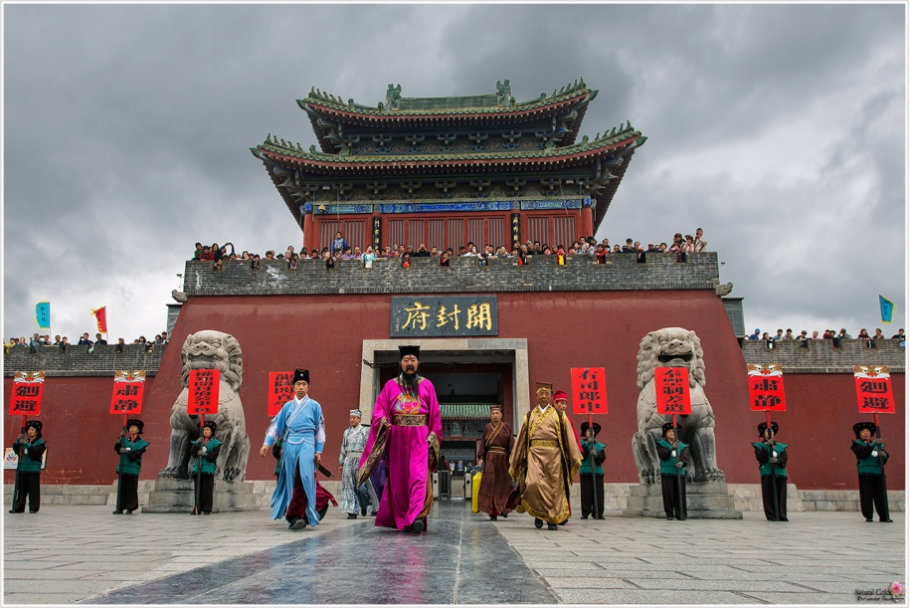
開封府
開封府五代十國後梁開平元年（西元907年），汴州改為開封府。北宋時期開封府是當時天下第一首府，著名的包拯包青天曾經做過開封府府尹（開封府最高長官）。宋代的開封府早已被水患沖毀，如今看到的開封府是近年重建的仿古景點。
進入開封府儀門後，前方就是大廰，是當時包公審案的公堂。大廳前這個廣場上立了一塊戒石銘，正面寫著“公生明”，說明為官應一心公正，才能真正做到清正廉明。背面寫著“爾俸爾祿，民膏民脂，下民易虐，上天難欺”，時刻提醒著坐在公堂上的官員。
大廳即是公堂，裡面空間很寬敞，進入後有著莊嚴的氣氛。前方擺放的就是著名的龍頭、虎頭、狗頭三口大鍘，這三種刑具是享有先斬後奏的御賜特權。
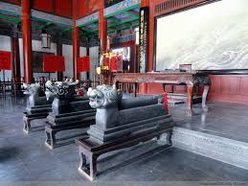
大堂的二側分別為左右二廰，是開封府當時判官處理政務的機構，也就是開封府的副長官，裡面分別擺放著蘇軾和司馬光的銅像。
其實有不少歷史上我們熟知的人物出任過開封府尹，如歐陽修、范仲淹、蘇試、司馬光等，宋太宗、宋欽宗、宋真宗三位皇帝在登基前也都作過府尹，北宋歷經了167年滅亡，而出任過開封府任職的共有183位府尹，相當於不到一年就換一位首長。而包拯在這擔任府尹時是西元1056年，當時包拯年約58歲，大家的印象中彷彿包青天是一直在這為官，實際上包拯在這任職時間也大約一年而已，時間並不長。
接任包拯的開封府尹的是文學家歐陽修，歐在任職開封府尹期間，吏民稱便、為政寬簡，和包拯的賞罰分明、威嚴名震形成強烈的對比，百姓們有著“包嚴歐寬”的說法。
包拯在42歲時被任命為端州知縣，端州是出產上等硯台的地方，當地需每年向朝廷進貢端硯，以往歷任知縣會對當地百姓多徵收幾十倍的數量，順便賄賂朝廷權貴，這加重了當地百姓的負擔。包拯上任後，規定了端硯進貢的數量，不准私自徵收，違者重罰。三年過後包拯任期屆滿，被調回中央時，歲滿不持一硯歸，因打破這個慣例被皇帝賞識，任命為監察御史。
清明上河園
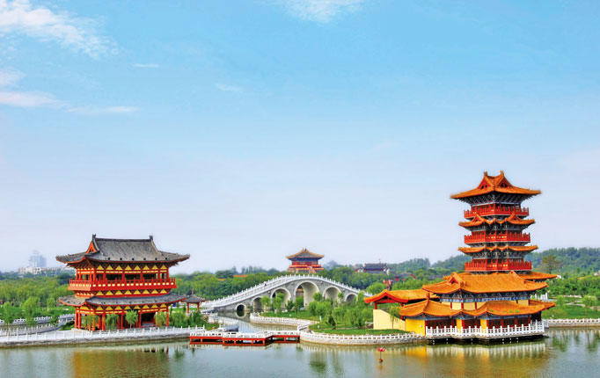
是一處位於河南省開封市龍亭湖西岸的宋代文化主題公園，同時也是中國國家5A級旅遊景區和中國非物質文化遺產展演基地。它是以畫家張擇端的寫實畫作《清明上河圖》為藍本，按照《營造法式》為建設標準，以宋朝市井文化、民俗風情、皇家園林和古代娛樂為題材，以遊客參與體驗為特點的文化主題公園。2009年，清明上河園成為中國世界紀錄協會中國第一座以繪畫作品為原型的仿古主題公園。
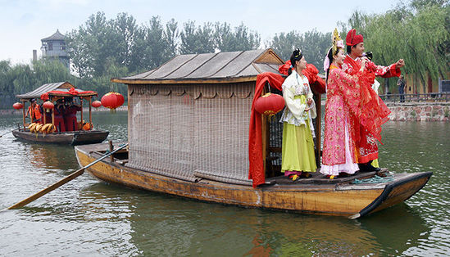
清明上河園設驛站、民俗風情、特色食街、宋文化展示、花鳥魚蟲、繁華京城、休閒購物和綜合服務等八個功能區，並設校場、虹橋、民俗、宋都等四個文化區。還設立了宋代科技館、宋代名人館、宋代猶太文化館和張擇端紀念館。清明上河園主要建築有城門樓、虹橋、街景、店鋪、河道、碼頭、船坊等。園區按《清明上河圖》的原始佈局，集中展現宋代諸如酒樓、茶肆、當鋪、汴繡、官瓷、年畫等現場製作；薈集民間遊藝、雜耍、盤鼓表演；神課算命、博彩、鬥雞、鬥狗等千年（汴京）東京城京都繁華街市風情。
南苑景區主要表現北宋的民俗風情和市井文化。南苑的設計源於宋代《清明上河圖》，不同之處在於把園林設計成「如意結」。汴河蜿蜒如帶，形似一個碩大的如意結，串連起公園內的各個景點，使各個景區既相互獨立，又血脈相連。而中國十大名橋之一的虹橋是如意結的中點，亦是清明上河園的核心部位。虹橋高5米，寬10米，跨徑25米，這樣的設計規模在宋代比較少見。
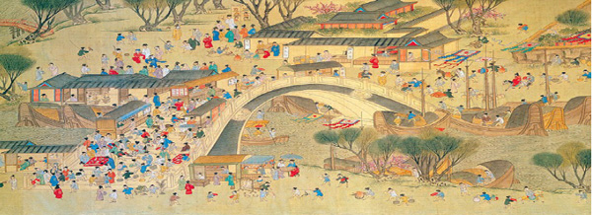
北苑呈現的則是皇家園林和古代娛樂主題，依清代清院版的《清明上河圖》進行構造，其主要景觀全部圍繞著景龍湖為中心。景區包括臨水大殿、茗春坊、九龍橋、拂雲閣等景點，其中臨水大殿由宣和殿、宣德殿兩殿連接而成；水心榭四面臨水，一橋相連；丹東宮由造紙館，織錦院，司南坊，大宋官窯，火藥館等組成。
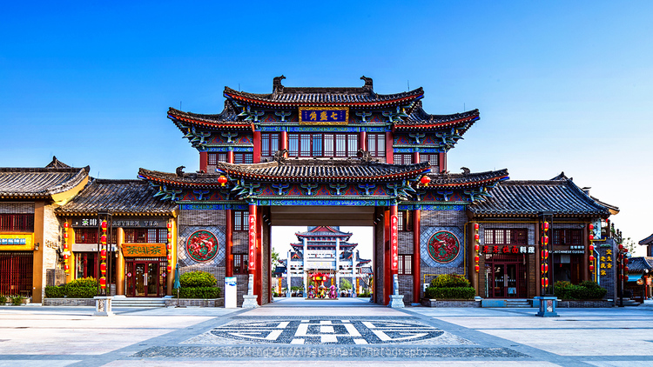
七盛角街
位於開封景區商圈內，靠近清明上河園東門，與翰園碑林一路之隔，是開封首個集旅遊、文化、休閒、餐飲、購物為一體的全仿宋建築區域。七盛角旨在打造以宋文化為主題，中原民風、民俗為內涵，融入現代創意文化及時尚氣息的民俗文化休閒街區。
古語云“七角盛，天下昌”，開封作為七朝古都，早有“七個角，八個巷，七十二個小胡同”的遠名。加之開封有過七代盛世，故命名為“七盛角”。
七盛角這條小巷蜿蜒曲折，兩邊是清一色的仿古建築，院落、街巷與水岸、湖泊、荷塘、石橋相呼應。這裡有茶館、戲樓、酒吧、客棧、時尚店鋪、主題餐飲、文創空間；周邊有清明上河園和龍亭公園。
七盛角可以說是飲食文化薈萃的地方，這裡既有開封本地的著名小吃，也有情景交融的特色酒樓，還有清新文藝的甜品小店。源於北宋東京的名吃“王樓山洞梅花包子”， “提起像燈籠，放下像菊花”的灌湯小籠包、香甜利口的鳳鳴齋花生糕，“肥而不膩，越嚼越香”的龐記桶子雞，“皮薄餡大形似船，黃焦酥脆翅淋連”的邢家鍋貼，古城名吃在這裡不勝枚舉。街邊小鋪上炒涼粉、炒紅薯泥、杏仁茶、羊肉燴面、烤羊肉串、雞血湯、黃燜魚等開封市井小吃更是應有盡有。如果人多聚餐，也可以到湘裡人家品嘗正宗的湘菜宴席。
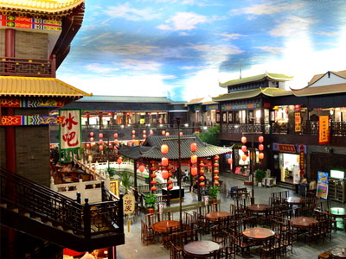
小宋城
基本上是一個大型的商城，結合著仿宋氣氛的小吃街，各式商店，以及現代化的電影院、溫泉洗浴中心及酒吧。
《汴繡》便是開封的代表商品之一，在北宋時期刺繡的水平已經很高了，皇宮裡更有文繡院的設置，專為皇帝及后妃繡製官服，所以又稱宮廷繡，也叫宋繡。
小吃街的仿古建築，回廊流水、亭台樓閣，加上小販及服務員身著古裝，彷彿來到北宋時代，屋頂上的彩繪天空，跟澳門威尼斯人商店街很相似，如同在戶外市集的感覺，若沒注意會認為時間還是下午。

- 附 件
2018華夏文明 薪火相傳 報名表
參加團名 | 2018華夏文明 薪火相傳~遊學河南6日-探索中原文化
姓 名 | 中 文 |  |  |  | 血 型
 | 英 文 |  |  |  | □ 男 ／ □ 女
出 生 日 期 | 西元 年 月 日 |  |  |  | □ 已婚 ／ □ 未婚
身份證字號 |  |  |  |  | □ 役畢 ／ □ 未役
就讀學校 |  |  |  | 學號
系 所 |  |  |  | 年級
護照號碼  ﹙未辦者暫不填寫﹚ |  |  |  | 有效日期
台胞證號碼  ﹙未辦者暫不填寫﹚ |  |  |  | 有效日期
聯絡方式 | 電 話 |  |  | 手 機
 | E-mail
通訊地址
飲食習慣 | □ 葷食／□蛋奶素 ／ □素食(全素) ／□ 其他＿ ＿＿＿
緊急聯絡人 | 姓 名 |  |  | 手機
 | 地 址
活動期間願與那位同一間房 ? 姓名：
是否第一次到大陸 □是 □否 |  |  | 距離上次到大陸有 年時間
□本人已完全閱讀行程表末頁的注意事項，並已將本行程告知家長或緊急聯絡人。

2018華夏文明 薪火相傳 報名表
學生證正反面(影印本黏貼處)
護照(影印本黏貼處)
台胞證(影印本黏貼處)

